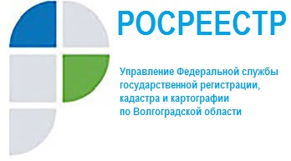

Открытие нового 50-го офиса «Мои документы» в Тракторозаводском районе Волгограда

06 октября заместитель руководителя Управления Росреестра по Волгоградской области Татьяна Штыряева приняла участие в открытии нового 50-го офиса «Мои документы» в Тракторозаводском районе Волгограда по адресу: улица Николая Отрады, 26а.
Предполагается, что оформлять государственные и муниципальные услуги здесь будет порядка 50 тысяч граждан.
В офисе установлен виртуальный помощник, который помогает выбрать инструмент для предоставления услуг.
Другая новинка цифрового оборудования – визуализатор, который может сканировать даже сшитые пачки документов в высоком качестве за считаные секунды. Офис включает в себя 25 окон приема и выдачи документов.
Также филиал оборудован отделением для входа на портал «Госуслуги», детской комнатой, помещением для релаксации и кабинетом для обучения финансовой грамотности. Люди с инвалидностью смогут попасть в МФЦ при помощи специального подъемника.
В настоящее время на территории Волгоградской области функционирует 50 офисов «Мои документы», в которых открыты около 900 окон.
Всего в 1 полугодии 2020 года в МФЦ Волгоградской области принято 136369 заявлений о государственном кадастровом учете и (или) государственной регистрации прав, в том числе:
109405 заявлений о государственной регистрации прав,
12354 заявлений по единой процедуре,
14610 заявлений о государственном кадастровом учете.

